ARTIGO [Incluir a seção]

Título em português: subtítulo em português

Título em inglês: subtítulo em inglês

Autor ¹ [Não preencher]
Autor ² [Não preencher]
¹ Instituição, Cidade, Estado, País, Orcid. / e-mail: [Não preencher]
² Instituição, Cidade, Estado, País, Orcid. / e-mail: [Não preencher]

RESUMO
Resumo em português. com no mínimo 100 e no máximo 250 palavras, em espaço simples, cujo conteúdo apresente campo de estudo, objetivo, método, resultado e conclusão.

PALAVRAS-CHAVE
Até 5 unitermos em português, separados e finalizados por ponto.
Exemplo: Direito penal. Sistema de justiça. Constituição.

ABSTRACT
Resumo em inglês, com no mínimo 100 e no máximo 250 palavras, em espaço simples, cujo conteúdo apresente campo de estudo, objetivo, método, resultado e conclusão .

KEYWORDS
Até 5 unitermos em inglês, separados e finalizados por ponto.
Exemplo: Criminal law. Justice system. Constitution.

Submetido em: | Aceito em: | Publicado em:

1 INTRODUÇÃO (Times, negrito, 14 pts)

Os artigos devem contemplar: introdução com definição clara do(s) objetivo(s), metodologia, análise/discussão dos resultados, conclusões/considerações finais, agradecimento (se houver) e referências. O tamanho para artigos é entre 15 a 25 páginas, incluindo resumos e referências bibliográficas
A página deve estar configurada em papel A4, com margens esquerda e superior de 3,0 cm, e direita e inferior de 2,0 cm, alinhamento justificado, recuo de 1,5 cm na primeira linha.
O texto deve ser formatado em Times New Roman, fonte Times New Roman, letra tamanho 12, espaço entre as linhas 1,5 cm e sem espaço entre os parágrafos. Para maiores esclarecimentos, consultar as seguintes normas da Associação Brasileira de Normas Técnicas (ABNT):
- artigo de periódico NBR 6022/03;
- resumo NBR 6028/03;
- referências NBR 6023/18;
- citações NBR 10520/02;
- numeração progressiva NBR 6024/12.
Não use sublinhado, negrito ou caixa alta no corpo do texto, itálico deve ser usado somente para destacar termos em outras línguas. Use letras maiúsculas de acordo com a norma ortográfica da língua em que o texto está escrito e para siglas. Não use espaço ou pontos em siglas.
Use a forma completa do nome de todas as organizações e entidades normalmente conhecidas por suas siglas na primeira ocorrência e, subsequentemente, basta usar a sigla, por exemplo, Revista de Doutrina Jurídica (RDJ).
Em citações diretas curtas (até 3 linhas), as mesmas devem ser colocadas entre aspas duplas “transcrição do texto na íntegra de no máximo 3 linhas. Transcrição do texto na íntegra de no máximo 3 linhas. Transcrição do texto na íntegra de no máximo 3 linhas. Transcrição do texto na íntegra de no máximo 3 linhas.transcrição do texto na íntegra de no máximo 3 linhas.”, sendo antecedida ou seguida da indicação da fonte.
Em citações longas (mais de três linhas), este é o exemplo. Configuração do texto: Times New Roman 10, justificado, espaçamento simples, com recuo de 4 cm no parágrafo inteiro. transcrição do texto na íntegra de no máximo 3 linhas. Transcrição do texto na íntegra de no máximo 3 linhas. (SILVA, 2005, p. 44)
1.1 Seção Secundária (Times New Roman, itálico, 12 pts)

Configuração do texto: Times New Roman 12, justificado, espaçamento 1,5, com recuo na 1ª linha dos parágrafos. Palavras estrangeiras devem ser grafadas em itálico. Para ênfase ou destaque usar negrito, ‘aspas simples’ ou “aspas duplas”. Palavras estrangeiras devem ser grafadas em itálico.

Nunca termine uma seção com alíneas. Procure continuar com o texto de forma a estabelecer uma ligação com o item/seção seguinte.

Tabelas, quadros, ilustrações e gráficos

Ilustrações (figuras, Tabelas, gráficos e quadros) deverão ser incorporadas ao texto com boa qualidade.

Figura 1 Título da figura - (Tamanho 11)
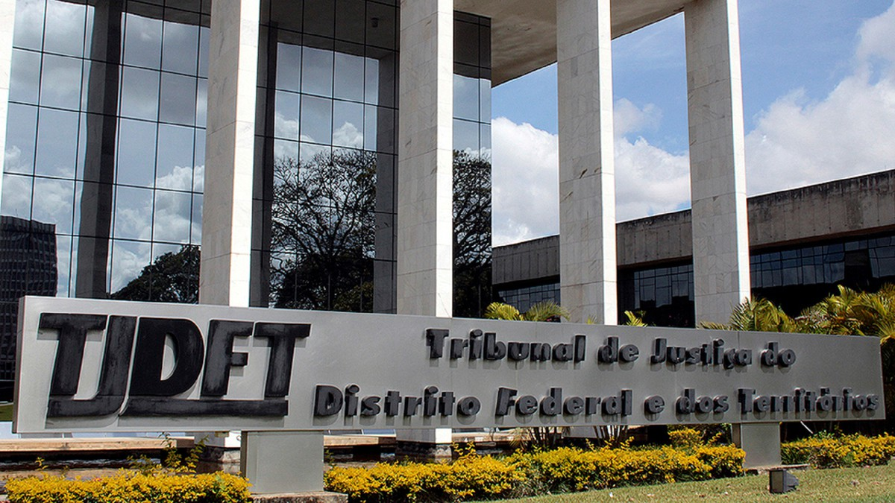
Fonte: ex: o(s) autor(es), pesquisa de campo (ano) (Tamanho 10)

Tabela 1 Título da tabela
Tipo | %
Dado 1 | 18,3%
Dado 2 | 27,5%
Dado 3 | 9,2%
Dado 4 | 29,0%
Dado 6 | 16%
Total | 100,0
Fonte: ex: o(s) autor(es), pesquisa de campo (ano) (Tamanho 10)

Gráfico 1. Título do gráfico - (Tamanho 11)
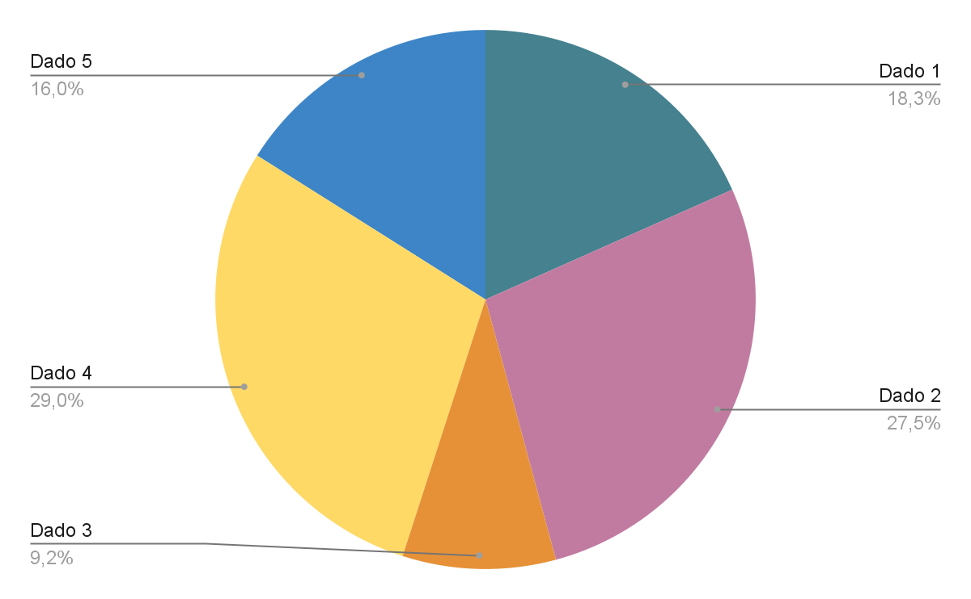
Fonte: ex: o(s) autor(es), pesquisa de campo (ano) (Tamanho 10)

Quadro 1 Título do quadro - (Tamanho 11)
Tipo | Percentual | Descrição
Dado 1 | 18,3% | Os dados são referentes ao levantamento feito...
Dado 2 | 27,5% | Os dados são referentes ao levantamento feito...
Dado 3 | 9,2% | Os dados são referentes ao levantamento feito...
Dado 4 | 29,0% | Os dados são referentes ao levantamento feito...
Dado 5 | 16% | Os dados são referentes ao levantamento feito...
Fonte: ex: o(s) autor(es), pesquisa de campo (ano) (Tamanho 10)

REFERÊNCIAS (Times, negrito, 14 pts)
Configuração do texto: Times New Roman 12, alinhamento à esquerda, espaçamento simples, inserir 1 espaço simples entre cada referência.
É obrigatório o nome e sobrenome dos autores por extenso nas referências.
Para publicações que possuem ano e sobrenomes dos autores iguais, usar as letras do alfabeto para diferenciar o nome nas citações e referência. Ex: Sousa (2010a) e Sousa (2010b),

Exemplos de referências

Livro
FILOMENO, J. G. B. Manual de direitos do consumidor. 12. ed. São Paulo: Atlas, 2014

Citação no texto: Filomeno (2014) ou no final do texto (FILOMENO, 2014)

Artigo de Periódico
TASCHNER, Gisela Black. Lazer, cultura e consumo. Revista de Administração de Empresas, São Paulo, v. 4, n. 4, p. 38-47, 2000.

Citação no texto: Taschner (2000) ou no final do texto (TASCHNER, 2000)

Teses e dissertações
FERRIANI, Luciana de Paula Assis. O direito ao esquecimento como direito da personalidade. 2016. 280 f. Tese (Doutorado) - Curso de Pontifícia Universidade Católica de São Paulo, Faculdade de Direito, Pontifícia Universidade Católica de São Paulo, São Paulo, 2016

Citação no texto: Ferriani (2016) ou no final do texto (FERRIANI, 2000)

Entidade Coletiva
ASSOCIAÇÃO BRASILEIRA DE AGÊNCIAS DE PUBLICIDADE (ABAP). Pais, mães, a publicidade e as crianças: o que é preciso saber; o que dá para fazer. São Paulo: Abap, 2013.

Citação no texto: ABAP (2012) ou no final do texto (ABAP, 2013)

Evento parcial e integral
PELEGRINI, Ada. o controle das políticas públicas pelo Poder Judiciário. In: CONFERÊNCIA DOS ADVOGADOS DO DF, 6., 2008, Brasília, DF. Anais eletrônicos [...]. Brasília, DF: OAB/DF, 2008. Disponível em: https://bdjur.stj.jus.br/jspui/handle/2011/27298. Acesso em: 22 set. 2021.

Citação no texto: Pelegrini (2008) ou no final do texto (PELEGRINI, 2008)

CONFERÊNCIA DOS ADVOGADOS DO DF, 6., 2008, Brasília, DF. Anais eletrônicos [...]. Brasília, DF: OAB/DF, 2008. Disponível em: https://bdjur.stj.jus.br/jspui/handle/2011/27298. Acesso em: 22 set. 2021.

Citação no texto: Conferência dos Advogados do DF (2008) ou no final do texto (CONFERÊNCIA DOS ADVOGADOS DO DF, 2008).

Legislação
BRASIL. Lei nº 8.078, de 11 de setembro de 1990. Dispõe sobre a proteção do consumidor e dá outras providências. Diário Oficial da União, Brasília, DF, 1990
Citação no texto: Brasil (1990) ou no final do texto (BRASIL, 1990)

Jurisprudência
BRASIL. Superior Tribunal de Justiça (STJ). Secretaria de Jurisprudência. REsp 1.648.238-RS, Rel. Min. Gurgel de Faria, Corte Especial, por unanimidade, julgado em 20/06/2018, DJe 27/06/2018 (Tema 973). Informativo de jurisprudência, n. 628, ago., 2018. Brasília, 2018

Citação no texto: Brasil (2018) ou no final do texto (BRASIL, 2018)

